**Расчетно-графические работы**

**1 Пример выполнения расчетно-графической работы №1**

Вариант задания выбирается в соответствии с данными, представленными в таблице 1.

**Определить высоту пирамиды *DАВС***

Поэтапное выполнение работы:

1. Построить пирамиду *АBCD* по заданным координатам точек (таблица). Варианты выдаются преподавателем.

2. В основании пирамиды, треугольнике *АВС*, проведем горизонталь *h* (*h*1, *h*2) и фронталь *f* (*f*1, *f*2).

3. Из точки пересечения горизонтали и фронтали *N* (*N*1, *N*2) восстановим перпендикуляр *n* (*n*1, *n*2) к плоскости треугольника *АВС*. *n* ⊥ *АВС*, если *n*1 ⊥*h*1,*n*2 ⊥ *f*2.

4. Из точки *D* (*D*1, *D*2) проведем прямую *r*, параллельную перпендикуляру *n*.

5. Найдем точку пересечения прямой *r* с плоскостью треугольника *АВС*. Для этого проведем через прямую *r* вспомогательную горизонтально-проецирующую плоскость Σ (Σ1). Найдем линию пересечения плоскости Σ с плоскостью треугольника *АВС* (*С-3*). При пересечении линии *С-3* с прямой *r* определим искомую точку *М*.

6. Методом прямоугольного треугольника определяем натуральную величину отрезка прямой *DМ* (высоты пирамиды).

7. Определим видимость геометрических элементов, используя конкурирующие точки.

Пример выполнения РГР-1представлен на рисунке 1.

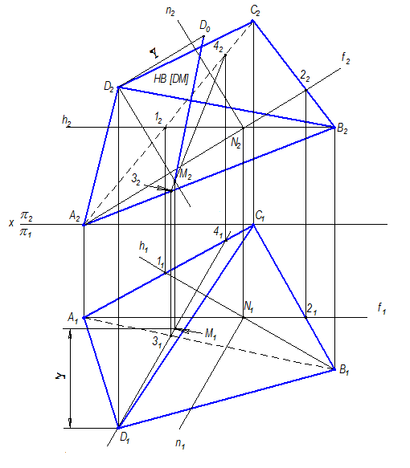

Рисунок 1

Таблица 1

Координаты точек *А*, *В*, *С*, *D* в миллиметрах по вариантам заданий

|  |  |  |  |  |  |  |  |  |  |  |  |  |  |  |  |  |
| --- | --- | --- | --- | --- | --- | --- | --- | --- | --- | --- | --- | --- | --- | --- | --- | --- |
| Точки | № задания | *Х* | *Y* | *Z* | № задания | *X* | *Y* | *Z* | № задания | *X* | *Y* | *Z* | № задания | *X* | *Y* | *Z* |
| А | 1 | 65 | 10 | 20 | 2 | 70 | 0 | 60 | 3 | 70 | 60 | 45 | 4 | 65 | 20 | 0 |
| В | 10 | 20 | 0 | 45 | 50 | 10 | 40 | 0 | 55 | 40 | 5 | 55 |
| С | 0 | 60 | 60 | 0 | 20 | 10 | 0 | 45 | 10 | 0 | 50 | 5 |
| D | 35 | 70 | 5 | 20 | 50 | 55 | 65 | 15 | 0 | 70 | 65 | 55 |
| А | 5 | 60 | 60 | 10 | 6 | 60 | 65 | 20 | 7 | 65 | 15 | 0 | 8 | 60 | 65 | 30 |
| В | 45 | 5 | 55 | 45 | 20 | 50 | 40 | 0 | 55 | 45 | 10 | 60 |
| С | 0 | 5 | 25 | 5 | 10 | 10 | 0 | 40 | 20 | 5 | 10 | 20 |
| D | 10 | 45 | 55 | 70 | 20 | 10 | 55 | 60 | 50 | 75 | 15 | 10 |
| А | 9 | 75 | 25 | 0 | 10 | 80 | 20 | 10 | 11 | 65 | 20 | 55 | 12 | 75 | 5 | 25 |
| В | 30 | 5 | 50 | 45 | 0 | 70 | 20 | 5 | 5 | 35 | 55 | 65 |
| С | 10 | 60 | 20 | 0 | 45 | 20 | 0 | 50 | 25 | 0 | 25 | 0 |
| D | 60 | 55 | 55 | 10 | 0 | 15 | 60 | 55 | 10 | 65 | 55 | 0 |
| А | 13 | 80 | 0 | 40 | 14 | 70 | 10 | 20 | 15 | 65 | 20 | 10 | 16 | 70 | 60 | 0 |
| В | 0 | 20 | 70 | 50 | 45 | 50 | 10 | 0 | 20 | 45 | 10 | 50 |
| С | 30 | 45 | 0 | 0 | 25 | 10 | 0 | 20 | 60 | 0 | 10 | 20 |
| D | 70 | 55 | 65 | 60 | 55 | 0 | 35 | 5 | 75 | 20 | 55 | 50 |
| А | 17 | 70 | 45 | 60 | 18 | 65 | 0 | 20 | 19 | 60 | 10 | 60 | 20 | 60 | 20 | 65 |
| В | 40 | 55 | 0 | 40 | 55 | 5 | 45 | 55 | 15 | 45 | 50 | 20 |
| С | 0 | 10 | 45 | 0 | 5 | 50 | 0 | 25 | 5 | 5 | 10 | 10 |
| D | 65 | 0 | 15 | 70 | 55 | 65 | 10 | 55 | 45 | 70 | 10 | 20 |
| А | 21 | 65 | 0 | 5 | 22 | 60 | 30 | 65 | 23 | 75 | 20 | 0 | 24 | 80 | 10 | 20 |
| В | 40 | 55 | 0 | 45 | 60 | 10 | 30 | 50 | 5 | 45 | 70 | 0 |
| С | 0 | 20 | 40 | 5 | 20 | 10 | 10 | 20 | 60 | 0 | 40 | 45 |
| D | 55 | 50 | 60 | 75 | 10 | 15 | 60 | 55 | 55 | 10 | 15 | 0 |
| А | 25 | 65 | 55 | 20 | 26 | 75 | 25 | 5 | 27 | 80 | 40 | 0 | 28 | 85 | 35 | 0 |
| В | 25 | 5 | 5 | 35 | 65 | 55 | 0 | 70 | 20 | 0 | 60 | 20 |
| С | 0 | 25 | 50 | 0 | 0 | 25 | 30 | 0 | 45 | 30 | 0 | 50 |
| D | 60 | 10 | 55 | 65 | 0 | 55 | 70 | 65 | 55 | 60 | 70 | 45 |
| А | 29 | 70 | 50 | 0 | 30 | 75 | 50 | 0 | 31 | 65 | 15 | 65 | 32 | 70 | 5 | 10 |
| В | 0 | 60 | 25 | 0 | 65 | 25 | 50 | 60 | 20 | 40 | 60 | 5 |
| С | 40 | 0 | 45 | 35 | 0 | 45 | 5 | 30 | 10 | 5 | 25 | 45 |
| D | 60 | 55 | 50 | 75 | 60 | 50 | 15 | 60 | 45 | 55 | 50 | 65 |

**2**  **Пример выполнения расчетно-графической работы №2**

**Построение линии пересечения заданных тел**

Данные к задаче приведены в таблице 2. Пример выполнения второй расчетно-графической работы приведен на рис. 2.

По размерам, приведенным в табл. 2, начертить в тонких линиях три проекции заданных поверхностей. Проекции линий пересечения поверхностей строят по точкам с помощью вспомогательных секущих плоскостей.

Вспомогательные секущие поверхности (плоскости или сферы) выбирают так, чтобы они пересекали поверхности по наиболее простым линиям (прямые, окружности). В первую очередь определяют основные (характерные) точки: точки, принадлежащие очеркам поверхностей и их экваторам, высшую и низшую точки и др. Обозначают вспомогательные секущие плоскости и проекции точек линии пересечения. Построенные точки плавно соединяют с учетом их видимости. При обводке следует обратить внимание на то, что пересекающиеся между собой фигуры образуют одно тело.

**Таблица 2**

|  |  |  |  |
| --- | --- | --- | --- |
| Вариант | Задание | Вариант | Задание |
| 1 | ч1%20стр30%20%5b1%5d | 3 | ч1%20стр30%20%5b3%5d |
| 2 | ч1%20стр30%20%5b2%5d | 4 | ч1%20стр30%20%5b4%5d |

**Таблица 2** (продолжение)

|  |  |  |  |
| --- | --- | --- | --- |
| Вариант | Задание | Вариант | Задание |
| 5 | ч1%20стр31%5b5%5d | 7 | ч1%20стр31%5b7%5d |
| 6 | ч1%20стр31%5b6%5d | 8 | ч1%20стр31%5b8%5d |

**Таблица 2** (продолжение)

|  |  |  |  |
| --- | --- | --- | --- |
| Вариант | Задание | Вариант | Задание |
| 9 | ч1%20стр32%5b9%5d | 11 | ч1%20стр32%5b11%5d |
| 10 | ч1%20стр32%20%5b10%5d | 12 | ч1%20стр32%5b12%5d |

**Таблица 2** (продолжение)

|  |  |  |  |
| --- | --- | --- | --- |
| Вариант | Задание | Вариант | Задание |
| 13 | ч1%20стр33%20%5b13%5d | 15 | ч1%20стр33%20%5b15%5d |
| 14 | ч1%20стр33%20%5b14%5d | 16 | ч1%20стр33%20%5b16%5d |

**Таблица 2** (окончание)

|  |  |  |  |
| --- | --- | --- | --- |
| Вариант | Задание | Вариант | Задание |
| 17 | ч1%20стр34%5b17%5d | 19 | ч1%20стр34%5b19%5d |
| 18 | ч1%20стр34%5b18%5d | 20 | ч1%20стр34%5b20%5d |

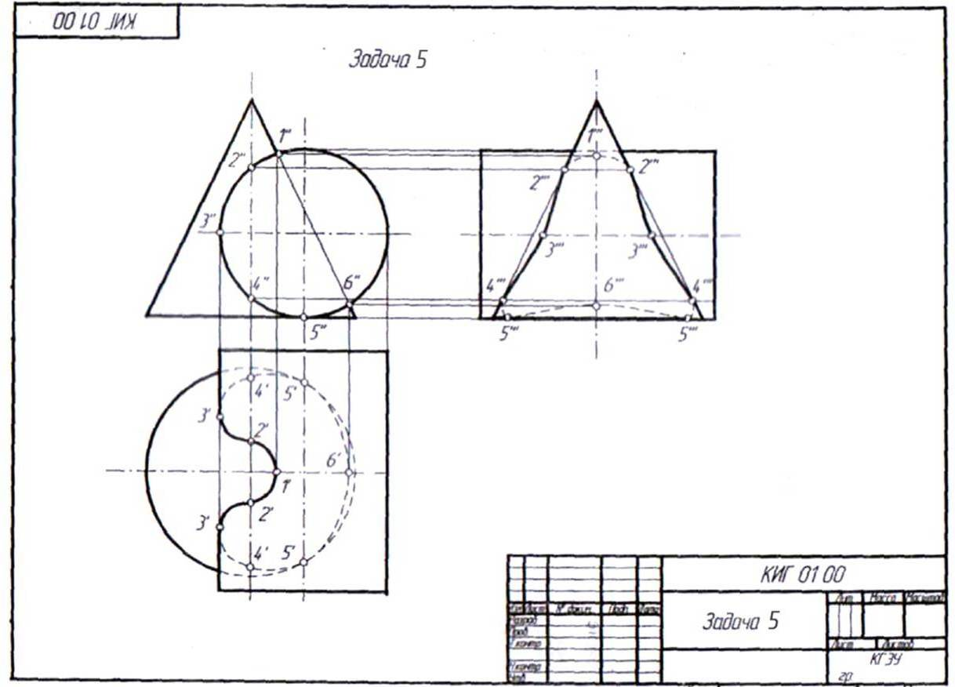

**Рисунок 2**

**3**  **Пример выполнения расчетно-графической работы №3**

**Построение основных и дополнительных видов**

**Задание к РГР №3.**

Построить три вида детали по данному наглядному изображению в аксонометрической проекции. Построить дополнительный вид на наклонную плоскость. Данные к заданию приведены в табл.3. Пример выполнения листа 3 приведен на рис. 3.

**Указания к выполнению задания**

Графическую работу выполняют на листе чертежной бумаги формата А3. Ознакомиться с конструкцией детали по аксонометрическому изображению и определить геометрические тела, образующие ее. Наметив планировку в тонких линиях, выполнить построения трех видов предмета и дополнительного вида на наклонную плоскость. Заполнить основную надпись и обвести чертеж.

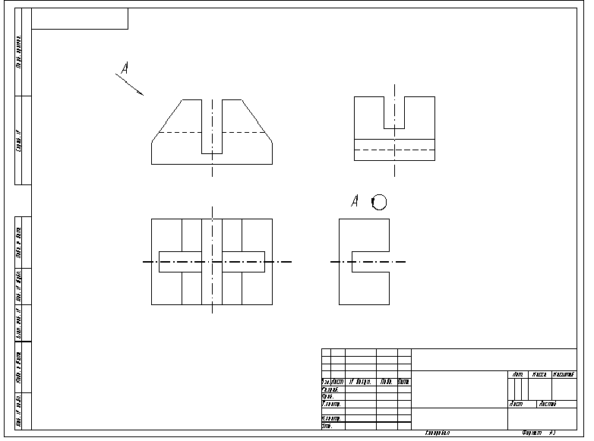

Рисунок 3Таблица 3

|  |  |  |  |
| --- | --- | --- | --- |
| Вари­-ант | Задание | Вари-  ант | Задание |
| 1 | Направляющая | 3 | Корпус |
| 2 | Опора | 4 | Стойка |

Продолжение табл. 3

|  |  |  |  |
| --- | --- | --- | --- |
| Вари­ант | Задание | Вари-  ант | Задание |
| 5 | Основание | 7 | Стойка |
| 6 | Плита | 8 | Упор |

Продолжение табл.3

|  |  |  |  |
| --- | --- | --- | --- |
| Вари­ант | Задание | Вари-  ант | Задание |
| 9 | Направляющая | 11 | Опора |
| 10 | Ползун | 12 | Стойка |

Продолжение табл. 3

|  |  |  |  |
| --- | --- | --- | --- |
| Вари­ант | Задание | Вари-  ант | Задание |
| 13 | Стойка | 15 | Корпус |
| 14 | Опора | 16 | Кулачок |

Продолжение табл. 3

|  |  |  |  |
| --- | --- | --- | --- |
| Вари-ант | Задание | Вари-  ант | Задание |
| 17 | Направляющая | 19 | Опора |
| 18 | Опора | 20 | Опора |

**4**  **Пример выполнения расчетно-графической работы №4**

**Построение трех изображений по двум данным. Выполнение разрезов и сечений**

**Задание к РГР №4.**

Построить третье изображение детали по двум представленным и выполнить необходимые разрезы. Данные к задаче приведены в табл. 4. Пример выполнения листа 4 приведен на рис. 4.

**Указания к выполнению задания.** Графическую работу выполняют на листе чертежной бумаги формата А3. Выполнение данного задания базируется на материале, изученном при изучении темы «Построение видов». Последовательность выполнения сохраняется. Дополнительно следует изучить материал рекомендуемой литературы и ГОСТ 2.305-68 в части, относящейся к разрезам.

Задание включает проведение линий видимого и невидимого контуров, построение третьего изображения, построение разрезов и выполнение штриховок в разрезах.

**Таблица 4**

|  |  |  |  |
| --- | --- | --- | --- |
| Вари-ант | Задание | Вари-ант | Задание |
| 1 | 14%5b1%5d | 3 | 14%5b3%5d |
| 2 | 14%5b2%5d | 4 | 14%5b4%5d |

**Продолжение таблицы 4**

|  |  |  |  |
| --- | --- | --- | --- |
| Вари-ант | Задание | Вари-ант | Задание |
| 5 | 15%5b5%5d | 7 | 15%5b7%5d |
| 6 | 15%5b6%5d | 8 | 15%5b8%5d |

**Продолжение таблицы 4**

|  |  |  |  |
| --- | --- | --- | --- |
| Вари-ант | Задание | Вари-ант | Задание |
| 9 | 16%5b9%5d%201 | 11 | 16%5b11%5d |
| 10 | 16%5b10%5d | 12 | 16%5b12%5d |

**Продолжение таблицы 4**

|  |  |  |  |
| --- | --- | --- | --- |
| Вари-ант | Задание | Вари-ант | Задание |
| 13 | 17%5b13%5d | 15 | 17%5b15%5d |
| 14 | 17%5b14%5d | 16 | 17%5b16%5d |

**Продолжение таблицы 4**

|  |  |  |  |
| --- | --- | --- | --- |
| Вари-ант | Задание | Вари-ант | Задание |
| 17 | Default18 | 19 | Default18втулка |
| 18 | Default18%20основание | 20 | Default18рычаг |

Рисунок 4

**.5**  **Пример выполнения расчетно-графической работы №5**

**Разъемные и неразъемные соединения**

**Задания к листу 5.** Вычертить:

1) соединение болтом по действительным размерам болта, гайки, шайбы, взятым из соответствующих стандартов (3 вида);

2) соединение шпилькой в сборе с гайкой и шайбой (2 вида);

3) соединение винтом (2 вида);

4) сварное соединение;

5) паяное соединение;

6) клеёное соединение;

7) клёпаное соединение.

Данные к заданиям для своего варианта приведены в таблицах 5, 6, 7. Пример выполнения задания приведен на рис. 5.

**Указания к выполнению задания.** Задание выполняется на листе чертежной бумаги формата А3. Разрабатываемый чертеж является учебным чертежом и представляет собой совокупность фрагментов сборочного чертежа, на котором проставляются только габаритные, присоединительные и установочные размеры.

Для изучения конструктивных особенностей резьбовых деталей и соединений рекомендуется изображать их на данном чертеже в конструктивном исполнении, т.е. без упрощений. Вместе с тем, рекомендуется изучить упрощенные изображения отдельных крепежных деталей и соединений, установленные ГОСТ 2.315-68.

Таблица 5

Исходные данные для выполнения резьбовых соединений

|  |  |  |  |  |  |  |  |  |  |  |  |  |  |  |  |  |  |  |  |  |  |  |
| --- | --- | --- | --- | --- | --- | --- | --- | --- | --- | --- | --- | --- | --- | --- | --- | --- | --- | --- | --- | --- | --- | --- |
| Соединения | Параметры | | Номер варианта | | | | | | | | | | | | | | | | | | | |
| 1 | 2 | 3 | 4 | 5 | 6 | 7 | 8 | 9 | 10 | 11 | 12 | 13 | 14 | 15 | 16 | 17 | 18 | 19 | 20 |
| Болтом | *d* | | 10 | 10 | 12 | 12 | 6 | 6 | 16 | 16 | 8 | 8 | 10 | 10 | 12 | 12 | 6 | 6 | 16 | 16 | 8 | 8 |
| Шаг  *Р* | Крупн. | 1,5 |  | 1,75 |  | 1,0 | 1,0 | 2,0 |  | 1,25 | 1,5 |  | 1,75 |  | 1,0 | 1,0 | 2,0 |  | 1,25 |  |  |
| Мелк. |  | 1,25 |  | 1,25 | - | - |  | 1,5 |  |  | 1,25 |  | 1,25 | - | - |  | 1,5 |  | 1 |  |
| *В* | | 22 | 18 | 20 | 18 | 20 | 18 | 22 | 15 | 20 | 22 | 22 | 18 | 20 | 18 | 20 | 18 | 22 | 15 | 20 | 22 |
| *В*1 | | 16 | 20 | 20 | 22 | 12 | 14 | 18 | 22 | 15 | 13 | 16 | 20 | 20 | 22 | 12 | 14 | 18 | 22 | 15 | 13 |
| Шпилькой | *d* | | 8 | 8 | 10 | 10 | 16 | 16 | 12 | 12 | 6 | 6 | 8 | 8 | 10 | 10 | 16 | 16 | 12 | 12 | 6 | 6 |
| Шаг  *Р* | Крупн. |  | 1,25 |  | 1,5 |  | 2,0 |  | 1,75 | 1,0 |  | 1,25 |  | 1,5 |  | 2,0 |  | 1,75 | 1,0 | 1,0 |  |
| Мелк. | 1 |  | 1,25 |  | 1,5 |  | 1,25 |  | - | 1 |  | 1,25 |  | 1,5 |  | 1,25 |  | - | - |  |
| *В*2 | | 20 | 22 | 20 | 25 | 28 | 25 | 30 | 32 | 18 | 15 | 20 | 22 | 20 | 25 | 28 | 25 | 30 | 32 | 18 | 15 |
| ГОСТ | | 22032-76 | | 22034-76 | | 22036-76 | | 22038-76 | | 22040-76 | | 22032-76 | | 22034-76 | | 22036-76 | | 22038-76 | | 22040-76 | |
| Винтом | *d* | | 6 | 6 | 10 | 10 | 8 | 8 | 12 | 12 | 16 | 16 | 6 | 6 | 10 | 10 | 8 | 8 | 12 | 12 | 16 | 16 |
| Шаг  *Р* | Крупн. | 1,0 | 1,0 | 1,5 |  | 1,25 |  | 1,75 |  | 2,0 | 1,0 | 1,0 | 1,5 |  | 1,25 |  | 1,75 |  | 2,0 |  |  |
| Мелк. | - | - |  | 1,25 |  | 1,0 |  | 1,25 |  | - | - |  | 1,25 |  | 1,0 |  | 1,25 |  | 1,5 |  |
| *В*3 | | 10 | 8 | 12 | 15 | 15 | 12 | 15 | 18 | 20 | 25 | 10 | 8 | 12 | 15 | 15 | 12 | 15 | 18 | 20 | 25 |
| ГОСТ | | 1491-80 | | 17473-80 | | 17474-80 | | | 17475-80 | | | 1491-80 | | 17473-80 | | 17474-80 | | | 17475-80 | | |
| Исполнение | | - | - | 1 | 2 | 1 | 2 | 2 | 1 | 2 | 1 | - | - | 1 | 2 | 1 | 2 | 2 | 1 | 2 | 1 |

**Таблица 6**

Исходные данные для выполнения сварных соединений

|  |  |  |  |  |  |  |  |  |  |  |  |  |  |  |  |  |  |  |  |  |  |
| --- | --- | --- | --- | --- | --- | --- | --- | --- | --- | --- | --- | --- | --- | --- | --- | --- | --- | --- | --- | --- | --- |
| Соединения | Параметры | Номер варианта | | | | | | | | | | | | | | | | | | | |
| 1 | 2 | 3 | 4 | 5 | 6 | 7 | 8 | 9 | 10 | 11 | 12 | 13 | 14 | 15 | 16 | 17 | 18 | 19 | 20 |
| Угловые  (рис 14, *а*) | Стандарт на шов | ГОСТ 5264-80 | | |  |  |  |  |  |  |  | ГОСТ5264-80 | | |  |  |  |  |  |  |  |
| БЦО шва | У4 | У5 | У6 |  |  |  |  |  |  |  | У4 | У5 | У5 |  |  |  |  |  |  |  |
| Размер катета шва | 6 | 5 | 6 |  |  |  |  |  |  |  | 6 | 5 | 6 |  |  |  |  |  |  |  |
| Размер *l* | 10 | 15 | 5 |  |  |  |  |  |  |  | 10 | 15 | 5 |  |  |  |  |  |  |  |
| Тавровые  (рис 14, *б*) | Стандарт на шов |  |  |  | ГОСТ14806-80 | |  |  |  |  |  |  |  |  | ГОСТ 14806-80 | |  |  |  |  |  |
| БЦО шва |  |  |  | Т1 | Т3 |  |  |  |  |  |  |  |  | Т1 | Т3 |  |  |  |  |  |
| Размер катета шва |  |  |  | 6 | 5 |  |  |  |  |  |  |  |  | 6 | 5 |  |  |  |  |  |
| Размер *l* |  |  |  | 10 | 5 |  |  |  |  |  |  |  |  | 10 | 5 |  |  |  |  |  |
| Нахлесточные  (рис 14, *в*) | Стандарт на шов |  |  |  |  |  | ГОСТ 11533-75 | | |  |  |  |  |  |  |  | ГОСТ 11533-75 | | |  |  |
| БЦО шва |  |  |  |  |  | Н1 | Н2 | Н1 |  |  |  |  |  |  |  | Н1 | Н2 | Н1 |  |  |
| Размер катета шва |  |  |  |  |  | 5 | 5 | 5 |  |  |  |  |  |  |  | 5 | 5 | 5 |  |  |
| Размер *l* |  |  |  |  |  | 25 | 30 | 35 |  |  |  |  |  |  |  | 25 | 30 | 35 |  |  |
| Размер *l*1 |  |  |  |  |  | 5 | 10 | 0 |  |  |  |  |  |  |  | 5 | 10 | 0 |  |  |
| Стыковые  (рис 14, *г*) | Стандарт на шов |  |  |  |  |  |  |  |  | ГОСТ 15164-78 | |  |  |  |  |  |  |  |  | ГОСТ 15164-78 | |
| БЦО шва |  |  |  |  |  |  |  |  | С1 | С2 |  |  |  |  |  |  |  |  | С1 | С2 |
| Размер *l* |  |  |  |  |  |  |  |  | 5 | 10 |  |  |  |  |  |  |  |  | 5 | 10 |

Таблица 7

Исходные данные для выполнения разъемных и неразъемных соединения

|  |  |  |  |  |  |  |  |  |  |  |  |  |  |  |  |  |  |  |  |  |  |
| --- | --- | --- | --- | --- | --- | --- | --- | --- | --- | --- | --- | --- | --- | --- | --- | --- | --- | --- | --- | --- | --- |
| Соединения | Параметры | Номер варианта | | | | | | | | | | | | | | | | | | | |
| 1 | 2 | 3 | 4 | 5 | 6 | 7 | 8 | 9 | 10 | 11 | 12 | 13 | 14 | 15 | 16 | 17 | 18 | 19 | 20 |
| Паяные  (рис. 16, *а*) | Диаметр трубки *D* | 30 | 28 | 25 | 22 | 21 | 20 | 18 | 16 | 14 | 20 | 30 | 28 | 25 | 22 | 21 | 20 | 18 | 16 | 14 | 20 |
| Толщина стенки δ | 2,8 | 2,5 | 2,2 | 2,2 | 2,0 | 2,0 | 1,8 | 1,8 | 1.8 | 2,8 | 2,8 | 2,5 | 2,2 | 2,2 | 2,0 | 2,0 | 1,8 | 1,8 | 1.8 | 2,8 |
| Размер *l* | 45 | 40 | 35 | 30 | 25 | 20 | 45 | 40 | 35 | 30 | 45 | 40 | 35 | 30 | 25 | 20 | 45 | 40 | 35 | 30 |
| Клееные  (рис. 16, *б*) | Диаметр *D* | 20 | 22 | 25 | 28 | 30 | 28 | 25 | 22 | 20 | 25 | 20 | 22 | 25 | 28 | 30 | 28 | 25 | 22 | 20 | 25 |
| Размер *l* | 15 | 16 | 18 | 19 | 20 | 19 | 18 | 16 | 15 | 18 | 15 | 16 | 18 | 19 | 20 | 19 | 18 | 16 | 15 | 18 |
| Клепаные  (рис. 16, *в*) | Стандарт на заклепку | ГОСТ 10299-80 | | | | | ГОСТ 10300-80 | | | | | ГОСТ 10299-80 | | | | | ГОСТ 10300-80 | | | | |
| Диаметр заклепки | 2,5 | 3,0 | 4,0 | 5,0 | 6,0 | 2,5 | 3,0 | 4,0 | 5,0 | 6,0 | 2,5 | 3,0 | 4,0 | 5,0 | 6,0 | 2,5 | 3,0 | 4,0 | 5,0 | 6,0 |
| Число заклепок *п* | 10 | 11 | 12 | 13 | 14 | 9 | 10 | 11 | 12 | 13 | 10 | 11 | 12 | 13 | 14 | 9 | 10 | 11 | 12 | 13 |
| Толщина *S*2 | 3 | 2 | 3 | 4 | 5 | 3 | 4 | 5 | 6 | 7 | 3 | 2 | 3 | 4 | 5 | 3 | 4 | 5 | 6 | 7 |
| Толщина *S*3 | 3 | 3 | 4 | 5 | 6 | 2 | 3 | 4 | 5 | 6 | 3 | 3 | 4 | 5 | 6 | 2 | 3 | 4 | 5 | 6 |
| Размер *l*1 | 8 | 10 | 12 | 12 | 15 | 8 | 10 | 12 | 12 | 15 | 8 | 10 | 12 | 12 | 15 | 8 | 10 | 12 | 12 | 15 |
| Размер *l*2 | 10 | 12 | 15 | 20 | 25 | 10 | 12 | 15 | 20 | 25 | 10 | 12 | 15 | 20 | 25 | 10 | 12 | 15 | 20 | 25 |
| Шаг *t* | 25 | 30 | 32 | 45 | 50 | 25 | 30 | 32 | 45 | 50 | 25 | 30 | 32 | 45 | 50 | 25 | 30 | 32 | 45 | 50 |



Рисунок 5

**6**  **Пример выполнения расчетно-графической работы №6**

**Эскизирование**

**Задание к РГР №6.**

Начертить эскиз детали с натуры с простановкой и нанесением необходимых размеров.

**Указания к выполнению задания.** Графическую работу выполняют на любом листе стандартного формата от руки и в глазомерном масштабе. Т.е. на листе ватмана, писчей бумаги, миллиметровки или листочке в клетку без применения чертежных инструментов и с соблюдением приблизительных пропорций.

Детали для выполнения эскиза предоставляются на время занятия преподавателем. Возможно использование по согласованию с преподавателем деталей, имеющихся в личном распоряжении студента.

После изучения формы детали и анализа вида поверхностей, ограничивающих отдельные элементы детали, принимается решение о необходимом количестве и составе изображений. Исходя из сложности изображения и требований к размещению необходимых размеров выбирается величина его на эскизе. Детали для выполнения данной работы подбираются преподавателем исходя из возможности ограничиться форматом листа А4.

После построения изображения определение размеров детали на занятии выполняется чертежной линейкой, но возможно и применение штангельциркуля, резьбомера и др. специальных инструментов, имеющихся в распоряжении. Размеры элементов детали, такие как резьбы, фаски, проточки, размеры под ключ и т.п. проверяются на соответствие стандартам.

Выполненный эскиз оформляется положенным образом с заполнением основной надписи.

Пример выполнения задания приведен на рисунке 6.

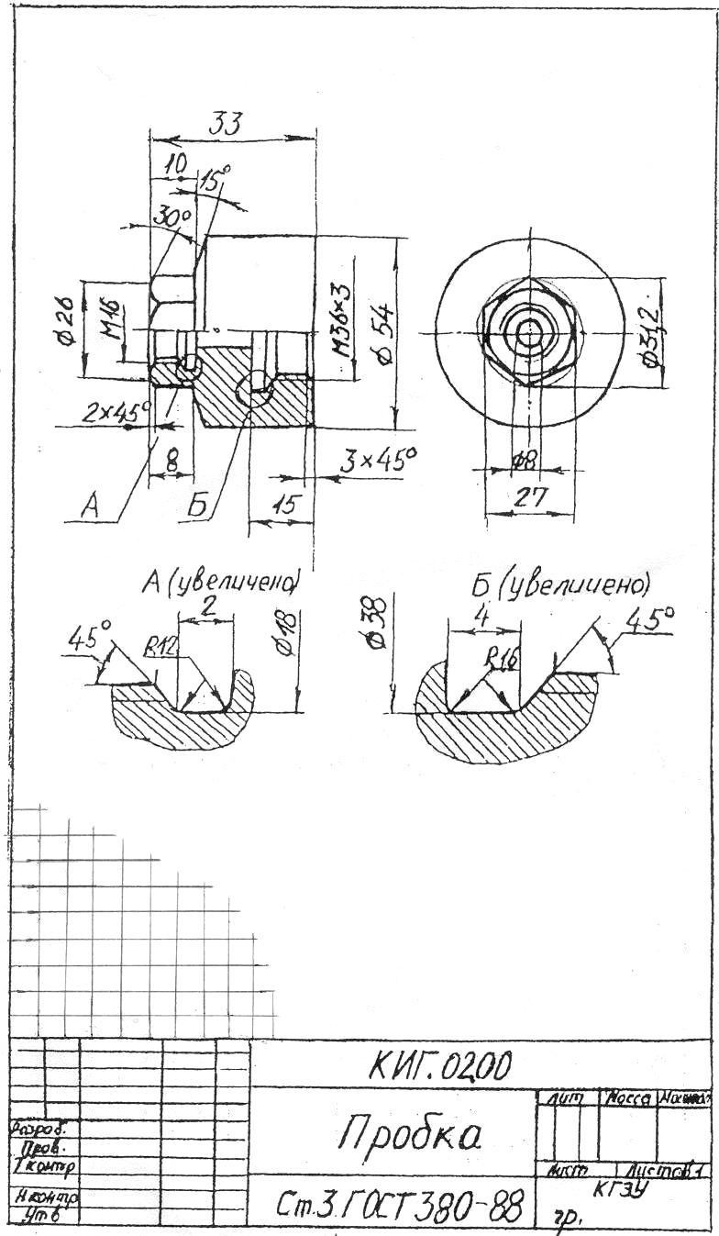

**Рисунок 67**  **Пример выполнения расчетно-графической работы №7**

**Спецификация. Рабочий чертеж детали**

**Задание к РГР №7.**

Выполнить спецификацию. Начертить рабочий чертеж одной детали. Исходные данные предоставляются в виде данных о содержании спецификации и сборочного чертежа или чертежа общего вида. Вариант задания выбирается в соответствии с таблицей 8. Задания приведены в приложении к таблице 8.

Пример выполнения спецификации и рабочего чертежа детали приведены на рисунках 7 и 8.

**Указания к выполнению задания.** Спецификацию выполняют на листах формата А4 с основной надписью по форме Ф2, при необходимости выполнения спецификации на нескольких листах все последующие листы кроме первого выполняются с основной надписью по форме Ф2а. Исходя из имеющихся данных о содержании спецификации необходимо правильно заполнить ее в соответствии со всеми требованиями стандартов.

Формат листа рабочего чертежа детали выбирается студентом самостоятельно с учетом необходимого количества изображений, а также размера изображений на листе после выбора масштаба.

Таблица 8

|  |  |  |  |
| --- | --- | --- | --- |
| Вариант задания | Обозначение чертежа общего вида | Обозначение детали для выполнения рабочего чертежа | Обозначение детали для аксонометрии |
| 1, 11, 21 | КИГ.01.000.ВО | КИГ.01.003 | КИГ.01.003 |
| 2, 12, 22 | КИГ.02.000.ВО | КИГ.02.012 | КИГ.02.012 |
| 3, 13, 23 | КИГ.03.000.ВО | КИГ.03.001 | КИГ.03.001 |
| 4, 14, 24 | КИГ.04.000.ВО | КИГ.04.003 | КИГ.04.003 |
| 5, 15, 25 | КИГ.05.000.ВО | КИГ.05.001 | КИГ.05.001 |
| 6, 16, 26 | КИГ.06.000.ВО | КИГ.06.002 | КИГ.06.002 |
| 7, 17, 27 | КИГ.07.000.ВО | КИГ.07.003 | КИГ.07.003 |
| 8, 18, 28 | КИГ.08.000.ВО | КИГ.08.002 | КИГ.08.002 |
| 9, 19, 29 | КИГ.09.000.ВО | КИГ.09.001 | КИГ.09.001 |
| 10, 20, 30 | КИГ.10.000.ВО | КИГ.10.009 | КИГ.10.009 |



Рисунок 7



Рисунок 8**8**  **Расчетно-графическая работа №8**

**Схема**

**Задание к РГР №8.**

Начертить изображение схемы принципиальной в соответствии с принятыми стандартами. Выдерживать начертание и рекомендуемые размеры условных графических элементов (УГО). Проставить буквенно-позиционные обозначения элементов схемы. Заполнить перечень элементов.

Оформить схему в соответствии с требованиями стандартов, заполнить основную надпись.

Варианты заданий схем (Таблица 9) даны на рисунках 9-19.

**Таблица 9**

|  |  |
| --- | --- |
| **Вариант задания** | **Задание рисунок №** |
| **1, 11, 21** | **Рисунок 9** |
| **2, 12, 22** | **Рисунок 10** |
| **3, 13, 23** | **Рисунок 11** |
| **4, 14, 24** | **Рисунок 12** |
| **5, 15, 25** | **Рисунок 13** |
| **6, 16, 26** | **Рисунок 14** |
| **7, 17, 27** | **Рисунок 15** |
| **8, 18, 28** | **Рисунок 16** |
| **9, 19, 29** | **Рисунок 17** |
| **10, 20, 30** | **Рисунок 18** |

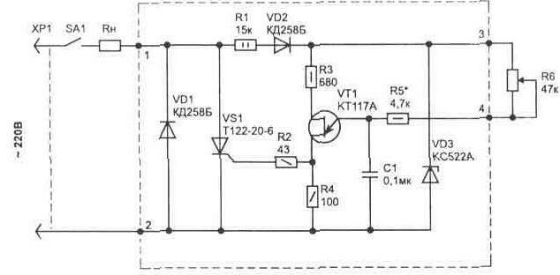

Рисунок 9

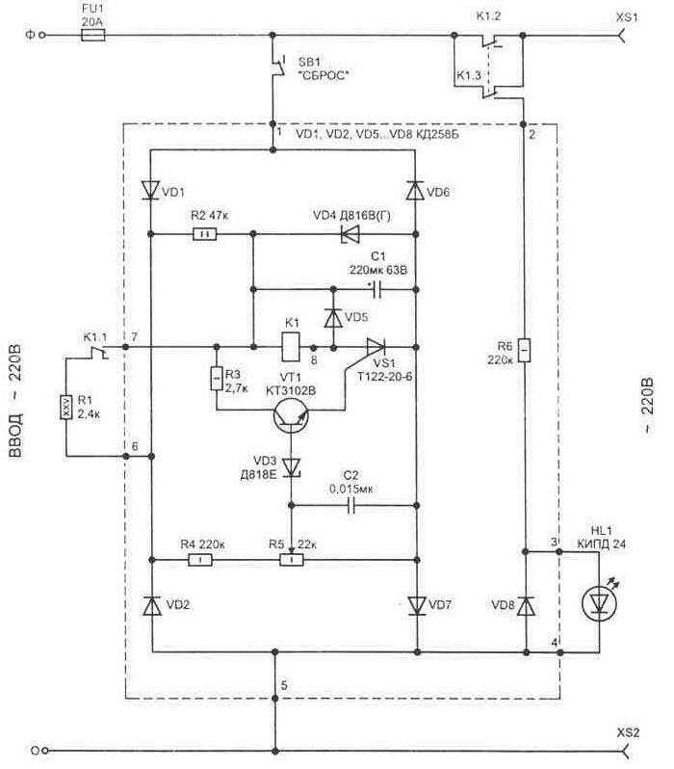

Рисунок 10

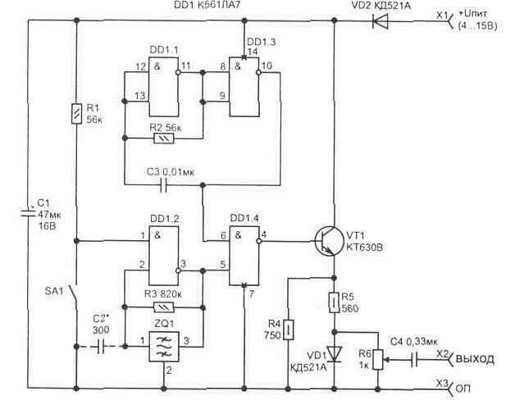

Рисунок 11

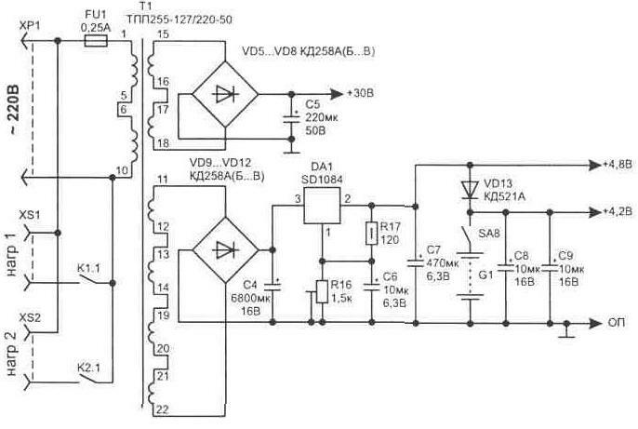

Рисунок 12

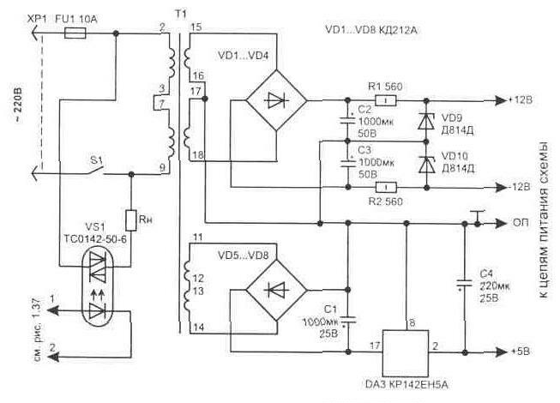

Рисунок 13

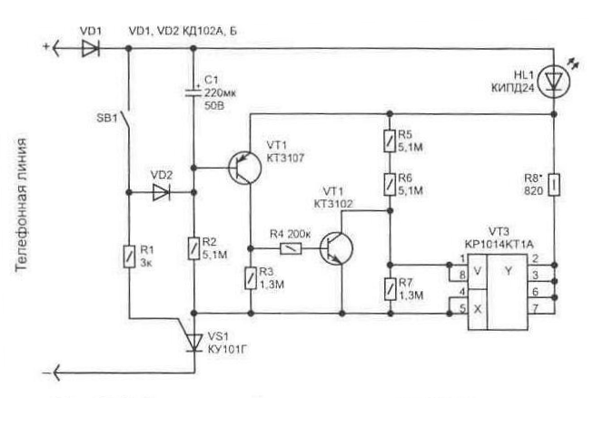

Рисунок 14

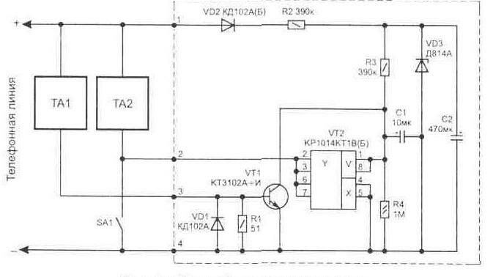

Рисунок 15

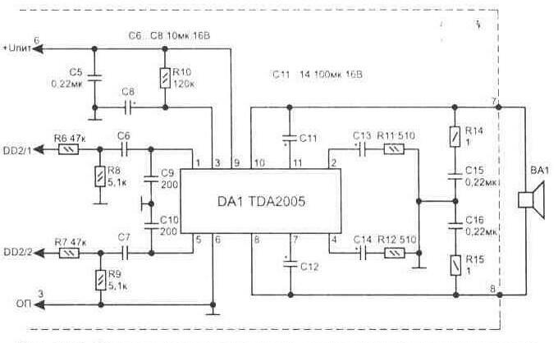

Рисунок 16

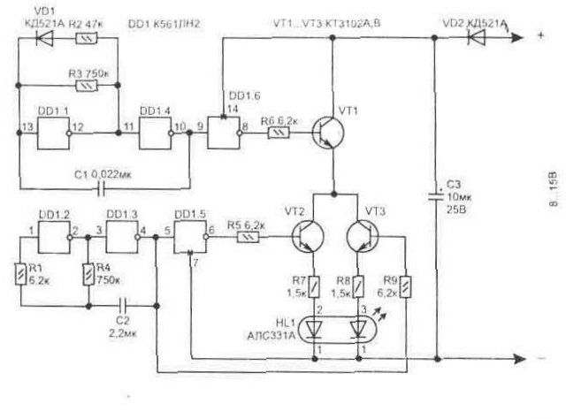

Рисунок 17

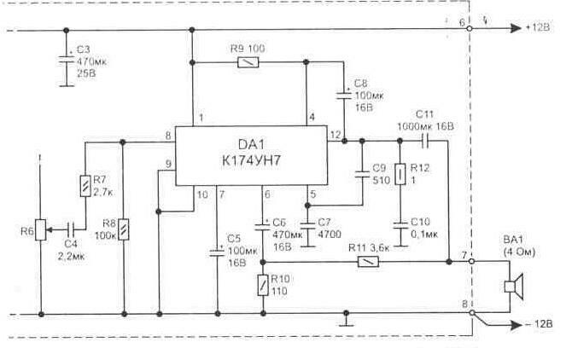

Рисунок 18